Pustynna łódź i dół Sarlacc
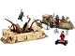
75396
Zestaw składa się z następujących elementów:

Obraz | Ilość | Pozycja nr | Opis | STAN
Przedmioty standardowe:
Strony:
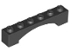 | 2 | 92950 | Czarny Łuk 1 x 6 Podniesiony Łuk  Katalog : Części : Łuk
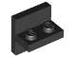 | 3 | 41682 | Czarny wspornik 2 x 2 - 1 x 2 wyśrodkowany  Katalog : Części : Wspornik
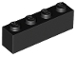 | 2 | 3010 | Czarna Cegła 1 x 4  Katalog : Części : Cegła
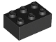 | 2 | 3002 | Czarny Cegła 2 x 3  Katalog : Części : Cegła
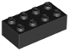 | 4 | 3001 | Czarny Cegła 2 x 4  Katalog : Części : Cegła
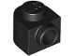 | 1 | 3386 | Czarna Cegła, Okrągła 1 x 1 x 2/3 Półkole Rozszerzone z Kołkiem z Boku  Katalog : Części : Cegła, Okrągła
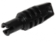 | 2 | 57697 | Czarny cylinder zawiasu 1 x 3 blokowany 1 palcem i sworzniem z kwadratowym otworem i wypustkami ciernymi na końcach  Katalog : Części : Zawias
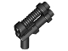 | 1 | 95199 | Czarna Minifigurka, Broń Broń, Pistolet Dwulufowy  Katalog : Części : Minifigurka, Broń
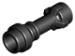 | 1 | 64567 | Czarna figurka, broń, rękojeść miecza świetlnego prosta  Katalog : Części : Figurka, broń
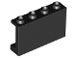 | 1 | 14718 | Czarny Panel 1 x 4 x 2 z bocznymi wspornikami - Hollow Pins  Katalog : Części : Panel
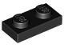 | 2 | 3023 | Czarna płyta 1 x 2  Katalog : Części : Płyta
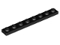 | 2 | 3460 | Czarna płyta 1 x 8  Katalog : Części : Płyta
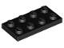 | 1 | 3020 | Czarna płyta 2 x 4  Katalog : Części : Płyta
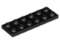 | 1 | 3795 | Czarna płyta 2 x 6  Katalog : Części : Płyta
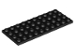 | 2 | 3030 | Czarna płyta 4 x 10  Katalog : Części : Płyta
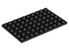 | 2 | 3033 | Czarna płyta 6 x 10  Katalog : Części : Płyta
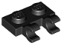 | 2 | 60470b | Czarna płyta, zmodyfikowana 1 x 2 z 2 otwartymi klipsami O (uchwyt poziomy)  Katalog : Części : Płyta, zmodyfikowana
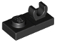 | 2 | 44861 | Czarna płyta, zmodyfikowana 1 x 2 z otwartym klipsem O na górze  Katalog : Części : Płyta, zmodyfikowana
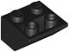 | 7 | 76959 | Czarny stok, odwrócony 45 2 x 2 z rurą o okrągłym dnie  Katalog : Części : Stok, odwrócony
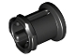 | 4 | 3713 | Katalog Black Technic Bush : Części : Technic
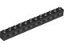 | 1 | 3895 | Czarny Technic, Cegła 1 x 12 z Otworami  Katalog : Części : Technic, Cegła
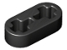 | 8 | 41677 | Czarny Technic, Liftarm Cienki 1 x 2 - Otwory na oś  Katalog : Części : Technic, Liftarm
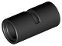 | 2 | 62462 | Czarny Technic, Złącze pinowe okrągłe 2L z gniazdem (Łącznik pinowy okrągły)  Katalog : Części : Technic, Złącze
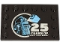 | 1 | 6180pb195 | Czarna płytka, zmodyfikowana 4 x 6 z wypustkami na krawędziach z jasnoniebieską i średnioniebieską figurką R2-D2 i srebrnym  katalogiem wzorów „25 LAT LEGO STAR WARS” : Części : Płytka, zmodyfikowana, ozdobiona
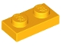 | 3 | 3023 | Jasnopomarańczowy talerz 1 x 2  Katalog : Części : Talerz
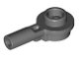 | 4 | 32828 | Ciemnoniebieski Szary Sztabka 1L z 1 x 1 Okrągłą Płytką z Pustym Kołkiem  Katalog : Części : Sztabka
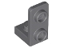 | 2 | 73825 | Ciemnoniebieski szary wspornik 1 x 1 - 1 x 2 odwrócony  Katalog : Części : Wspornik
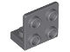 | 2 | 99207 | Ciemnoniebieski szary wspornik 1 x 2 - 2 x 2 odwrócony  Katalog : Części : Wspornik
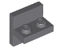 | 2 | 41682 | Ciemnoniebieski szary wspornik 2 x 2 - 1 x 2 wyśrodkowany  Katalog : Części : Wspornik
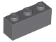 | 2 | 3622 | Ciemnoniebiesko-szara cegła 1 x 3  Katalog : Części : Cegła
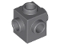 | 1 | 4733 | Ciemnoniebiesko-szara cegła, modyfikowana 1 x 1 z kołkami na 4 bokach  Katalog : Części : Cegła, modyfikowana
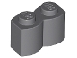 | 4 | 30136 | Ciemnoniebiesko-szara cegła, modyfikowana 1 x 2 z profilem kłody  Katalog : Części : Cegła, modyfikowana
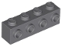 | 8 | 30414 | Ciemnoniebiesko-szara cegła, modyfikowana 1 x 4 z kołkami z boku  Katalog : Części : Cegła, modyfikowana
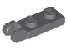 | 2 | 44302 | Ciemnoniebiesko-szara płytka zawiasowa 1 x 2 Blokada z 2 palcami na końcu  Katalog : Części : Zawias
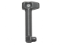 | 3 | 61190d | Ciemnoniebiesko-szara minifigurka, antena hełmu / dalmierz do hełmu SW Clone Trooper z otworami  Katalog : Części : Minifigurka, akcesoria do nakrycia głowy
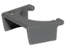 | 4 | 61190c | Ciemnoniebiesko-szara minifigurka, daszek SW Clone Trooper  Katalog : Części : Minifigurka, nakrycie głowy
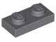 | 1 | 3023 | Ciemnoniebieskoszara płyta 1 x 2  Katalog : Części : Płyta
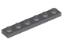 | 2 | 3666 | Ciemnoniebieskoszary talerz 1 x 6  Katalog : Części : Talerz
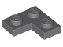 | 4 | 2420 | Ciemnoniebieskoszary talerz 2 x 2 narożny  Katalog : Części : talerz
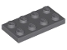 | 2 | 3020 | Ciemnoniebieskoszary talerz 2 x 4  Katalog : Części : Talerz
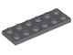 | 2 | 3795 | Ciemnoniebieskoszary talerz 2 x 6  Katalog : Części : Talerz
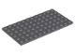 | 1 | 3028 | Ciemnoniebieskoszary talerz 6 x 12  Katalog : Części : Talerz
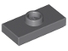 | 3 | 15573 | Ciemnoniebieskoszara płyta, zmodyfikowana 1 x 2 z 1 kołkiem z rowkiem i dolnym uchwytem kołka (zworka)  Katalog : Części : Płyta, zmodyfikowana
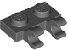 | 6 | 60470b | Ciemnoniebieskoszara płyta, zmodyfikowana 1 x 2 z 2 otwartymi klipsami O (uchwyt poziomy)  Katalog : Części : Płyta, zmodyfikowana
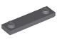 | 3 | 41740 | Ciemnoniebieskoszara płyta, modyfikowana 1 x 4 z 2 kołkami z rowkiem  Katalog : Części : Płyta, modyfikowana
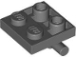 | 1 | 5066 | Ciemnoniebieskoszara płyta, zmodyfikowana 2 x 2 z prętem na spodzie  Katalog : Części : Płyta, zmodyfikowana
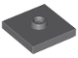 | 2 | 87580 | Ciemnoniebieskoszara płyta, zmodyfikowana 2 x 2 z rowkiem i 1 kołkiem w środku (zworka)  Katalog : Części : Płyta, zmodyfikowana
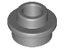 | 10 | 85861 | Ciemnoniebieskoszary talerz, okrągły 1 x 1 z otwartym kołkiem  Katalog : Części : Talerz, okrągły
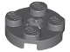 | 1 | 4032 | Ciemnoniebieskoszara płyta, okrągła 2 x 2 z otworem na oś  Katalog : Części : Płyta, okrągła
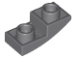 | 2 | 24201 | Ciemnoniebiesko-szary stok, zakrzywiony 2 x 1 x 2/3 odwrócony  Katalog : Części : stok, zakrzywiony
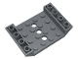 | 1 | 60219 | Ciemnoniebiesko-szary stok, odwrócony 45 6 x 4 podwójny z wycięciem 4 x 4 i 3 otworami  Katalog : Części : stok, odwrócony
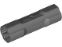 | 2 | 26287 | Ciemnoniebieskoszary Technic, Złącze osi 3L  Katalog : Części : Technic, Złącze
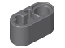 | 2 | 60483 | Ciemnoniebieskoszary Technic, Liftarm Gruby 1 x 2 -  Katalog otworów na oś : Części : Technic, Liftarm
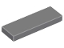 | 1 | 63864 | Ciemnoniebiesko-szara płytka 1 x 3  Katalog : Części : Płytka
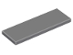 | 1 | 69729 | Ciemnoniebiesko-szara płytka 2 x 6  Katalog : Części : Płytka
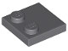 | 5 | 33909 | Ciemnoniebiesko-szare płytki, modyfikowane 2 x 2 z ćwiekami na krawędzi  Katalog : Części : Płytki, modyfikowane
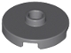 | 2 | 18674 | Ciemnoniebiesko-szara płytka, okrągła 2 x 2 z otwartym kołkiem  Katalog : Części : Płytka, okrągła
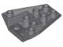 | 1 | 13349 | Ciemnoniebieski szary klin 4 x 4 potrójnie odwrócony z połączeniami między 4 kołkami  Katalog : Części : Klin
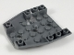 | 2 | 29115 | Ciemnoniebieski szary klin 6 x 6 potrójnie odwrócony  Katalog : Części : Klin
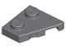 | 1 | 24299 | Ciemnoniebieski szary klin, płyta 2 x 2 lewy  Katalog : Części : Klin, płyta
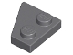 | 1 | 24307 | Ciemnoniebieski szary klin, płytka 2 x 2 prawa  Katalog : Części : Klin, płytka
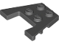 | 1 | 48183 | Ciemnoniebieski szary klin, płyta 3 x 4 z wycięciami na kołki  Katalog : Części : Klin, płyta
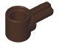 | 4 | 22961 | Ciemnobrązowy Technic, piasta z osią i łącznikiem sworzniowym z osią 1L  Katalog : Części : Technic, łącznik
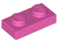 | 1 | 3023 | Ciemnoróżowy talerz 1 x 2  Katalog : Części : Talerz
 | 5 | 85861 | Ciemnoczerwony talerz, okrągły 1 x 1 z otwartym trzpieniem  Katalog : Części : Talerz, okrągły
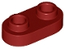 | 8 | 35480 | Ciemnoczerwony talerz, okrągły 1 x 2 z otwartymi ćwiekami  Katalog : Części : Talerz, okrągły
 | 4 | 54200 | Ciemnoczerwony stok 30 1 x 1 x 2/3  Katalog : Części : Stok
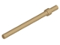 | 4 | 63965 | Dark Tan Bar 6L z pierścieniem zatrzymującym  Katalog : Części : Bar
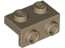 | 1 | 99781 | Wspornik ciemnobrązowy 1 x 2 - 1 x 2  Katalog : Części : Wspornik
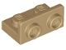 | 2 | 99780 | Wspornik ciemnobrązowy 1 x 2 - 1 x 2 odwrócony  Katalog : Części : Wspornik
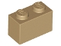 | 1 | 3004 | Dark Tan Brick 1 x 2  Katalog : Części : Brick
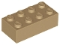 | 1 | 3001 | Dark Tan Brick 2 x 4  Katalog : Części : Brick
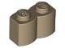 | 2 | 30136 | Ciemnobrązowa cegła, modyfikowana 1 x 2 z profilem kłody  Katalog : Części : Cegła, modyfikowana
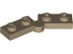 | 1 | 2429c01 ( nr rew .) | Płytka zawiasu Dark Tan 1 x 4 obrotowa (2429 / 2430)  Katalog : Części : Zawias
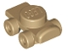 | 3 | 11253 | Dark Tan Minifigure Footgear Roller Skate  Katalog : Części : Minifigurka, Body Wear
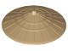 | 2 | 93059 | Ciemnobrązowa minifigurka, nakrycie głowy, stożkowa azjatycka  Katalog : Części : minifigurka, nakrycie głowy
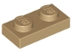 | 9 | 3023 | Płyta Dark Tan 1 x 2  Katalog : Części : Płyta
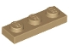 | 3 | 3623 | Płyta Dark Tan 1 x 3  Katalog : Części : Płyta
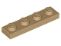 | 4 | 3710 | Płyta Dark Tan 1 x 4  Katalog : Części : Płyta
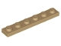 | 1 | 3666 | Płyta Dark Tan 1 x 6  Katalog : Części : Płyta
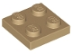 | 12 | 3022 | Płyta Dark Tan 2 x 2  Katalog : Części : Płyta
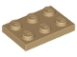 | 3 | 3021 | Płyta Dark Tan 2 x 3  Katalog : Części : Płyta
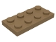 | 2 | 3020 | Płyta Dark Tan 2 x 4  Katalog : Części : Płyta
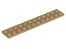 | 5 | 2445 | Płyta Dark Tan 2 x 12  Katalog : Części : Płyta
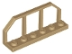 | 2 | 6583 | Płyta ciemnobrązowa, modyfikowana 1 x 6 z końcem wagonu kolejowego / ogrodzeniem  Katalog : Części : Płyta, modyfikowana
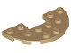 | 2 | 18646 | Talerz ciemnobrązowy, okrągły, połowa 3 x 6 z wycięciem 1 x 2  Katalog : Części : Talerz, okrągły
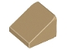 | 7 | 54200 | Ciemnobrązowy stok 30 1 x 1 x 2/3  Katalog : Części : Stok
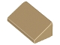 | 2 | 85984 | Ciemnobrązowy stok 30 1 x 2 x 2/3  Katalog : Części : Stok
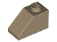 | 8 | 3040 | Dark Tan Slope 45 2 x 1  Katalog : Części : Slope
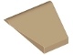 | 1 | 3049c | Dark Tan Slope 45 2 x 1 Podwójny / Odwrócony z dolnym uchwytem na kołek  Katalog : Części : Slope
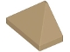 | 1 | 15571 | Dark Tan Slope 45 2 x 1 Triple z dolnym uchwytem na kołek  Katalog : Części : Slope
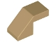 | 1 | 28192 | Dark Tan Slope 45 2 x 1 z wycięciem bez kołka  Katalog : Części : Slope
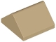 | 1 | 3043 | Dark Tan Slope 45 2 x 2 Double  Katalog : Części : Slope
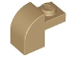 | 2 | 6091 | Ciemnobrązowy nachylenie, zakrzywiony 2 x 1 x 1 1/3 z zagłębionym kołkiem  Katalog : Części : nachylenie, zakrzywiony
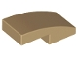 | 4 | 11477 | Ciemnobrązowy stok, zakrzywiony 2 x 1 x 2/3  Katalog : Części : Stok, zakrzywiony
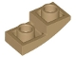 | 2 | 24201 | Ciemnobrązowy stok, zakrzywiony 2 x 1 x 2/3 odwrócony  Katalog : Części : Stok, zakrzywiony
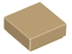 | 2 | 3070 | Płytka Dark Tan 1 x 1  Katalog : Części : Płytka
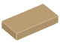 | 6 | 3069 | Płytka Dark Tan 1 x 2  Katalog : Części : Płytka
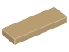 | 1 | 63864 | Płytka Dark Tan 1 x 3  Katalog : Części : Płytka
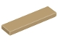 | 1 | 2431 | Płytka Dark Tan 1 x 4  Katalog : Części : Płytka
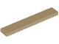 | 4 | 6636 | Płytka Dark Tan 1 x 6  Katalog : Części : Płytka
 | 1 | 98138 | Płytka Dark Tan, okrągła 1 x 1  Katalog : Części : Płytka, okrągła
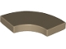 | 4 | 27925 | Ciemnobrązowa płytka, okrągły narożnik 2 x 2  Katalog makaronu : Części : Płytka, okrągła
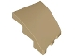 | 1 | 80177 | Ciemnobrązowy klin 3 x 2 lewy bez kołków  Katalog : Części : Klin
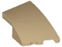 | 1 | 80178 | Ciemnobrązowy klin 3 x 2 prawy bez kołków  Katalog : Części : Klin
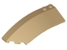 | 1 | 41750 | Ciemnobrązowy klin 8 x 3 x 2 Otwarty lewy  Katalog : Części : Klin
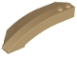 | 1 | 41749 | Ciemnobrązowy klin 8 x 3 x 2 Otwórz Prawy  Katalog : Części : Klin
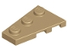 | 2 | 43723 | Ciemnobrązowy klin, płyta 3 x 2 lewy  Katalog : Części : Klin, płyta
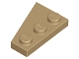 | 2 | 43722 | Ciemnobrązowy klin, płytka 3 x 2 prawy  Katalog : Części : Klin, płytka
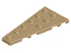 | 1 | 54384 | Ciemnobrązowy klin, płyta 6 x 3 lewy  Katalog : Części : Klin, płyta
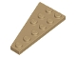 | 1 | 54383 | Ciemnobrązowy klin, płyta 6 x 3 prawy  Katalog : Części : Klin, płyta
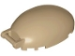 | 2 | 87752 | Ciemnobrązowa osłona przeciwwiatrowa 6 x 4 x 2 Bubble Canopy z uchwytem  Katalog : Części : Osłona przeciwwiatrowa
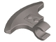 | 1 | 53454 | Płaska srebrna minifigurka, broń głowa topora z klipsem  Katalog : Części : Minifigurka, broń
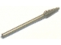 | 1 | 93789 | Płaska srebrna figurka, broń Pika / Włócznia - Uchwyt z płaskim końcem  Katalog : Części : Figurka, Broń
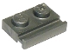 | 4 | 32028 | Płaska srebrna płyta, zmodyfikowana 1 x 2 z szyną drzwiową  Katalog : Części : Płyta, zmodyfikowana
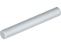 | 3 | 87994 | Jasnoniebieski Szary Pasek 3L (Strzałka Paska)  Katalog : Części : Pasek
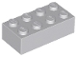 | 1 | 3001 | Jasnoniebiesko-szara cegła 2 x 4  Katalog : Części : Cegła
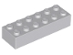 | 5 | 2456 | Cegła jasnoniebiesko-szara 2 x 6  Katalog : Części : Cegła
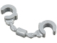 | 2 | 61482 | Jasnoniebiesko-szara minifigurka, przybory kajdanki  Katalog : Części : minifigurka, przybory
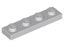 | 1 | 3710 | Jasnoniebieskoszara płyta 1 x 4  Katalog : Części : Płyta
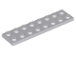 | 1 | 3034 | Jasnoniebieskoszary talerz 2 x 8  Katalog : Części : Talerz
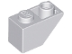 | 2 | 3665 | Jasnoniebieski Szary Nachylenie, Odwrócony 45 2 x 1  Katalog : Części : Nachylenie, Odwrócony
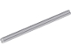 | 2 | 60485 | Jasnoszary Technic, Oś 9L  Katalog : Części : Technic, Oś
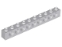 | 1 | 2730 | Jasnoniebiesko-szary Technic, Cegła 1 x 10 z otworami  Katalog : Części : Technic, Cegła
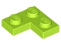 | 2 | 2420 | Płyta Lime 2 x 2 Narożnik  Katalog : Części : Płyta
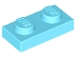 | 2 | 3023 | Średnia Talerz Azure 1 x 2  Katalog : Części : Talerz
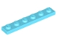 | 1 | 3666 | Średnia Talerz Azure 1 x 6  Katalog : Części : Talerz
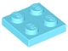 | 1 | 3022 | Średnia płyta Azure 2 x 2  Katalog : Części : Płyta
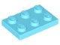 | 4 | 3021 | Średnia płyta Azure 2 x 3  Katalog : Części : Płyta
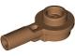 | 2 | 32828 | Średni batonik Nougat 1L z 1 x 1 okrągłą płytką z pustym trzpieniem  Katalog : Części : Batonik
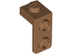 | 2 | 79389 | Wspornik średni Nougat 1 x 1 - 1 x 2  Katalog : Części : Wspornik
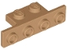 | 2 | 28802 | Średni wspornik Nougat 1 x 2 - 1 x 4 z zaokrąglonymi narożnikami u dołu  Katalog : Części : Wspornik
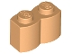 | 1 | 30136 | Cegła Nougat Medium, Modyfikowana 1 x 2 z profilem kłody  Katalog : Części : Cegła, Modyfikowana
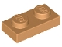 | 5 | 3023 | Średni talerz nugatowy 1 x 2  Katalog : Części : Talerz
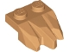 | 6 | 27261 | Średni talerz Nougat, zmodyfikowany 1 x 2 z 3 pazurami / palcami skalnymi  Katalog : Części : talerz, zmodyfikowany
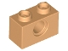 | 2 | 3700 | Średni Nougat Technic, Cegła 1 x 2 z Otworem  Katalog : Części : Technic, Cegła
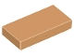 | 8 | 3069 | Płytka Medium Nougat 1 x 2  Katalog : Części : Płytka
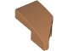 | 6 | 29120 | Średni klin nugatowy 2 x 1 x 2/3 lewy  Katalog : Części : Klin
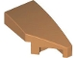 | 6 | 29119 | Średni klin nugatowy 2 x 1 x 2/3 prawy  Katalog : Części : Klin
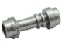 | 1 | 64567 | Metaliczny srebrny Minifigurka, Broń Miecz Świetlny Rękojeść Prosta  Katalog : Części : Minifigurka, Broń
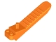 | 1 | 96874 | Katalog Orange Brick i Axle Separator : Części : Human Tool
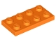 | 2 | 3020 | Pomarańczowa tablica 2 x 4  Katalog : Części : Tabliczka
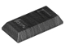 | 4 | 99563 | Perła Ciemnoszara Minifigurka, Sztabka/Bar Naczynia  Katalog : Części : Minifigurka, Naczynia
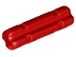 | 2 | 32062 | Czerwony Technic, Oś 2L z nacięciem  Katalog : Części : Technic, Oś
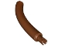 | 4 | 40378 | Brązowy ogon dinozaura / środkowa część szyi z otworem na drążek i pinem technicznym  Katalog : Części : Zwierzę, Część ciała
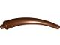 | 2 | 40379 | Czerwonawo-brązowy ogon dinozaura, sekcja końcowa / róg  Katalog : Części : Zwierzę, część ciała
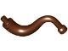 | 2 | 80497 | Rudobrązowy ogon słonia / trąba z końcówką pręta - długi prosty czubek  Katalog : Części : Zwierzę, Część ciała
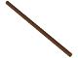 | 2 | 75c12 | Wąż, sztywny, 3 mm średnicy, 12 l / 9,6 cm  Katalog : Części : Wąż, sztywny, 3 mm średnicy
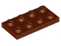 | 1 | 3020 | Płyta czerwonobrązowa 2 x 4  Katalog : Części : Płyta
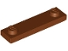 | 2 | 41740 | Płyta brązowo-czerwona, modyfikowana 1 x 4 z 2 kołkami z rowkiem  Katalog : Części : Płyta, modyfikowana
 | 2 | 4073 | Talerz Brązowy Czerwono-Okrągły 1 x 1  Katalog : Części : Talerz Okrągły
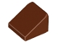 | 2 | 54200 | Czerwonobrązowy stok 30 1 x 1 x 2/3  Katalog : Części : Stok
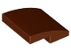 | 1 | 15068 | Czerwonobrązowy stok, zakrzywiony 2 x 2 x 2/3  Katalog : Części : Stok, zakrzywiony
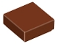 | 2 | 3070 | Płytka czerwonobrązowa 1 x 1  Katalog : Części : Płytka
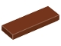 | 2 | 63864 | Płytka czerwonobrązowa 1 x 3  Katalog : Części : Płytka
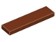 | 1 | 2431 | Płytka czerwonobrązowa 1 x 4  Katalog : Części : Płytka
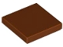 | 1 | 3068 | Płytka czerwonobrązowa 2 x 2  Katalog : Części : Płytka
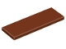 | 1 | 69729 | Płytka czerwonobrązowa 2 x 6  Katalog : Części : Płytka
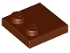 | 2 | 33909 | Płytka czerwonobrązowa, modyfikowana 2 x 2 z ćwiekami na krawędzi  Katalog : Części : Płytka, modyfikowana
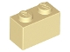 | 7 | 3004 | Tan Brick 1 x 2  Katalog : Części : Cegła
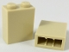 | 2 | 3245c | Tan Brick 1 x 2 x 2 z wewnętrznym uchwytem kołka  Katalog : Części : Cegła
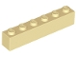 | 2 | 3009 | Tan Brick 1 x 6  Katalog : Części : Cegła
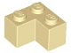 | 2 | 2357 | Tan Brick 2 x 2 Corner  Katalog : Części : Cegła
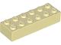 | 2 | 2456 | Tan Brick 2 x 6  Katalog : Części : Cegła
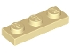 | 2 | 3623 | Tan Plate 1 x 3  Katalog : Części : Plate
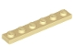 | 2 | 3666 | Tan Plate 1 x 6  Katalog : Części : Plate
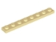 | 2 | 3460 | Tan Plate 1 x 8  Katalog : Części : Plate
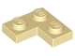 | 2 | 2420 | Tan Plate 2 x 2 Corner  Katalog : Części : Plate
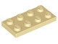 | 5 | 3020 | Tan Plate 2 x 4  Katalog : Części : Plate
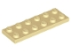 | 1 | 3795 | Tan Plate 2 x 6  Katalog : Części : Plate
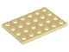 | 2 | 3032 | Tan Plate 4 x 6  Katalog : Części : Plate
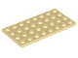 | 2 | 3035 | Tan Plate 4 x 8  Katalog : Części : Plate
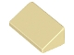 | 2 | 85984 | Tan Slope 30 1 x 2 x 2/3  Katalog : Części : Slope
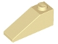 | 2 | 4286 | Tan Slope 33 3 x 1  Katalog : Części : Slope
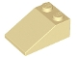 | 2 | 3298 | Tan Slope 33 3 x 2  Katalog : Części : Slope
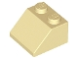 | 4 | 3039 | Tan Slope 45 2 x 2  Katalog : Części : Slope
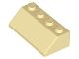 | 3 | 3037 | Tan Slope 45 2 x 4  Katalog : Części : Slope
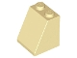 | 7 | 3678b | Tan Slope 65 2 x 2 x 2 z dolną rurą  Katalog : Części : Slope
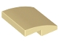 | 20 | 15068 | Tan Slope, Curved 2 x 2 x 2/3  Katalog : Części : Slope, Curved
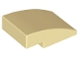 | 2 | 24309 | Tan Slope, Curved 3 x 2  Katalog : Części : Slope, Curved
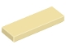 | 2 | 63864 | Tan Tile 1 x 3  Katalog : Części : Tile
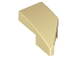 | 6 | 29120 | Tan Wedge 2 x 1 x 2/3 Lewy  Katalog : Części : Wedge
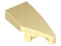 | 6 | 29119 | Tan Wedge 2 x 1 x 2/3 Prawy  Katalog : Części : Wedge
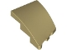 | 5 | 80177 | Tan Wedge 3 x 2 Lewy Bez kołków  Katalog : Części : Wedge
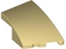 | 5 | 80178 | Tan Wedge 3 x 2 Prawy Bez Szpilek  Katalog : Części : Wedge
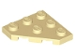 | 2 | 2450 | Tan Wedge, Plate 3 x 3 Cut Corner  Katalog : Części : Wedge, Plate
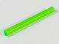 | 1 | 30374 | Trans-Bright Green Bar 4L (Lightsaber Blade / Wand)  Katalog : Części : Bar
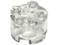 | 8 | 3941 | Cegła Trans-Clear, okrągła 2 x 2 z otworem na oś  Katalog : Części : Cegła, okrągła
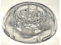 | 1 | 79850 | Cegła Trans-Clear, okrągła 4 x 4 z kopułą na górze i zagłębionym środkiem 2 x 2  Katalog : Części : Cegła, okrągła
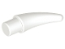 | 22 | 53451 | Biały zadzior / Pazur / Róg / Ząb - Mały  katalog : Części : Zwierzę, Część ciała
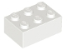 | 2 | 3002 | Biała Cegła 2 x 3  Katalog : Części : Cegła
Minifigurki:
 | 1 | sw1274 ( nr rew .) | Boba Fett - Hełm, Plecak odrzutowy, Drukowane ramiona i nogi, Dalmierz  Katalog : Figurki : Gwiezdne wojny : Gwiezdne wojny, odcinek 4/5/6
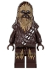 | 1 | sw0532 ( nr rew .) | Chewbacca - Średni Nougat Fur  Katalog : Figurki : Gwiezdne Wojny
 | 1 | sw1371 ( nr rew .) | Han Solo - biała koszula ze zmarszczkami z przodu i z tyłu, ciemnobrązowe nogi, falowane włosy  Katalog : Minifigurki : Gwiezdne wojny : Gwiezdne wojny odcinek 4/5/6
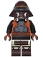 | 1 | sw1369 ( nr rew .) | Lando Calrissian - Skiff Guard, Dark Brown Printed Legs  Katalog : Figurki : Star Wars : Star Wars Episode 4/5/6
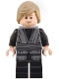 | 1 | sw1370 ( nr rew .) | Luke Skywalker - Ciemnoniebieskoszary Jedi Robe, Drukowane Nogi, Kudłate Włosy  Katalog : Minifigurki : Gwiezdne Wojny : Gwiezdne Wojny Odcinek 4/5/6
 | 1 | sw1372 ( nr rew .) | Nien Nunb  Katalog : Figurki : Gwiezdne Wojny : Gwiezdne Wojny Odcinek 4/5/6
Dodatkowe elementy:
Strony:
 | 1 | 64567 | Czarna figurka, broń, rękojeść miecza świetlnego prosta  Katalog : Części : Figurka, broń
 | 1 | 3713 | Katalog Black Technic Bush : Części : Technic
 | 1 | 32828 | Ciemnoniebieski Szary Sztabka 1L z 1 x 1 Okrągłą Płytką z Pustym Kołkiem  Katalog : Części : Sztabka
 | 1 | 85861 | Ciemnoniebieskoszary talerz, okrągły 1 x 1 z otwartym kołkiem  Katalog : Części : Talerz, okrągły
 | 1 | 85861 | Ciemnoczerwony talerz, okrągły 1 x 1 z otwartym trzpieniem  Katalog : Części : Talerz, okrągły
 | 1 | 54200 | Ciemnoczerwony stok 30 1 x 1 x 2/3  Katalog : Części : Stok
 | 1 | 63965 | Dark Tan Bar 6L z pierścieniem zatrzymującym  Katalog : Części : Bar
 | 1 | 11253 | Dark Tan Minifigure Footgear Roller Skate  Katalog : Części : Minifigurka, Body Wear
 | 1 | 54200 | Ciemnobrązowy stok 30 1 x 1 x 2/3  Katalog : Części : Stok
 | 1 | 3070 | Płytka Dark Tan 1 x 1  Katalog : Części : Płytka
 | 1 | 98138 | Płytka Dark Tan, okrągła 1 x 1  Katalog : Części : Płytka, okrągła
 | 1 | 87994 | Jasnoniebieski Szary Pasek 3L (Strzałka Paska)  Katalog : Części : Pasek
 | 1 | 61482 | Jasnoniebiesko-szara minifigurka, przybory kajdanki  Katalog : Części : minifigurka, przybory
 | 1 | 32828 | Średni batonik Nougat 1L z 1 x 1 okrągłą płytką z pustym trzpieniem  Katalog : Części : Batonik
 | 1 | 64567 | Metaliczny srebrny Minifigurka, Broń Miecz Świetlny Rękojeść Prosta  Katalog : Części : Minifigurka, Broń
 | 1 | 4073 | Talerz Brązowy Czerwono-Okrągły 1 x 1  Katalog : Części : Talerz Okrągły
 | 1 | 54200 | Czerwonobrązowy stok 30 1 x 1 x 2/3  Katalog : Części : Stok
 | 1 | 3070 | Płytka czerwonobrązowa 1 x 1  Katalog : Części : Płytka
 | 1 | 53451 | Biały zadzior / Pazur / Róg / Ząb - Mały  katalog : Części : Zwierzę, Część ciała

